Collection

java.util haspMap

java.io

byte 단위

~InputStream: byte 단위로 입력

~OutputStream: byte 단위로 입력

문자 단위

~Reader: 문자 단위로 입력

~Writer: 문자 단위로 출력

PrintStream out = System.out

InputStream in = System.in

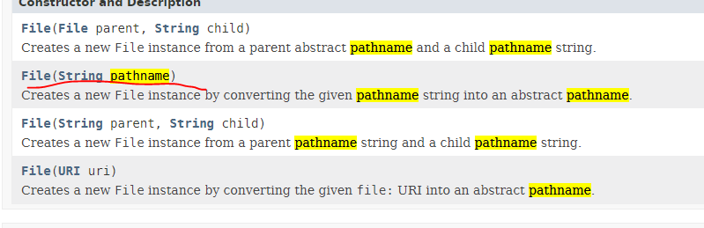

빨간줄 메소드 사용

java.lang.System

java.text.SimpleDateFormat

java.io File

java.io.InputStream 은 다른 하위 inputStream의 상위 클래스이다.

내가 만드는 클래스명은 API 클래스명이랑 동일하면 안 된다. 주의!!

java 입력 값

106

97

118

97

13 enter new line이 출력

10 carriage return이 출력

한글

??±?

한글은 2바이트인데 1바이트씩 읽어들여 조합하려고 하기 때문에 글자가 깨진다.

API를 확인해보고 어떻게 해야 한글을 깨지지 않고 쓸수 있는지 만들어 줄 것

* java.io.LineNumberInputStream

HttpServletRequest안에 get method들이 많다.

실행횟수=>1577

실행시간=>25463300

실행횟수=>38

실행시간=>2998700

ScoreTest.java작성

-BufferedReader를 사용한다.

-파일을 읽어서 아래와 같은 형식으로 출력

-항상 두 컬럼으로 고정

-화면으로출력하기

-한 줄 읽고 ,를 기준으로 분리한다.

[출력형태]

이민호의 점수는 100점

현빈의 점수는 98점

김범룡의 점수는 99점

총점:______

평균:______